Feladatlap

- Nyissa meg a Szövegszerkesztő programot!

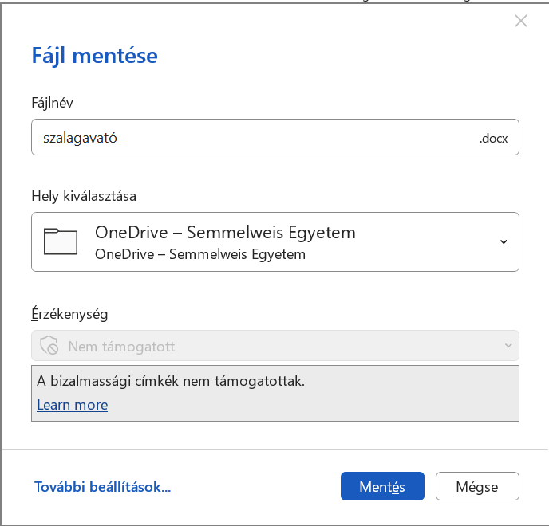
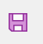
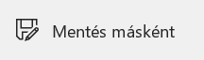
- Mentse el a dokumentumot szalagavató2026.01.27. néven!

- Gépelje be a bekeretezett részben lévő szöveget! Ügyeljen a pontosságra, a helyesírásra és a bekezdések pontos tagolására!
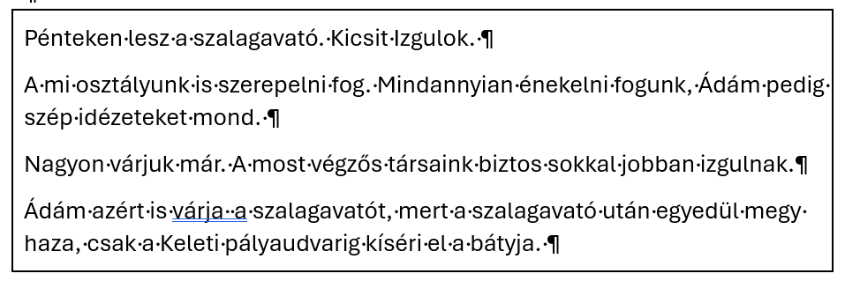
- Hány bekezdésből áll a szöveg?
- Hány mondatból áll a szöveg?
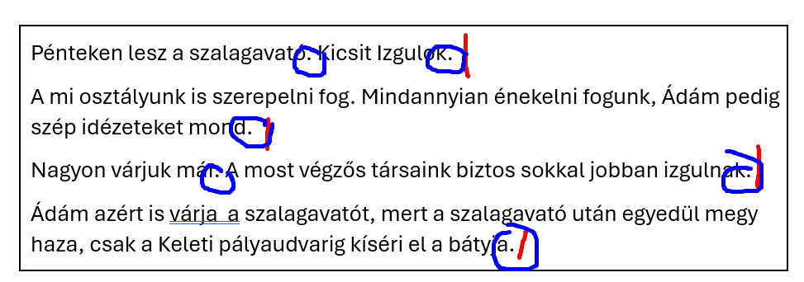
- Hány szóból áll az első mondat?
- Hány szóból áll a 3. bekezdés?
- Hány mondatból áll a 3. bekezdés?
- Az utolsó bekezdés elé szúrjon be egy képet a tavalyi szalagavatóról!
- A szalagavató szót emelje ki félkövér stílussal mindenütt a szövegben.
- Az Ádám szót formázza piros színnel.
- A személyneveket húzza alá!

Pénteken lesz a szalagavató. Kicsit Izgulok.

A mi osztályunk is szerepelni fog. Mindannyian énekelni fogunk, Ádám pedig szép idézeteket mond.
Nagyon várjuk már. A most végzős társaink biztos sokkal jobban izgulnak.

Ádám azért is várja a szalagavatót, mert a szalagavató után egyedül megy haza, csak a Keleti pályaudvarig kíséri el a bátyja.

